1 Dựa vào hình vẽ trên , tạo 2 bảng có cấu trúc như

**CREATE** **TABLE** customers (

customer_id **INT** **PRIMARY** **KEY** **AUTO_INCREMENT**,

first_name **VARCHAR** (50)

);

**CREATE** **TABLE** orders (

order_id **INT** **PRIMARY** **KEY** **AUTO_INCREMENT**,

amount **INT**,

customer **INT**

);

2 Thêm dữ liệu như hình trên

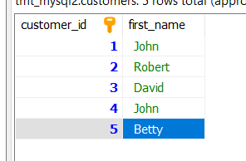

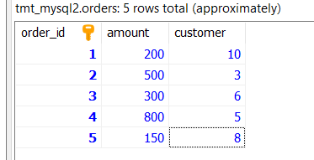

3 Lấy ra danh sách customer_id, first_name, amount, trong đó lấy cả những người chưa đặt hang

**SELECT** customer_id, first_name, amount

**FROM** customers **LEFT** **JOIN** orders **ON** customers.customer_id = orders.customer

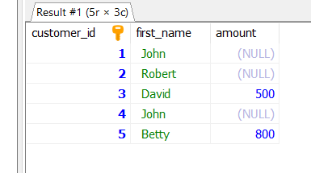

1. Lấy ra danh sách customer (trong bảng orders), first_name, amount, trong đó danh sách amount lấy đủ bên bảng orders

**SELECT** customer, first_name, amount

**FROM** customers **RIGHT** **JOIN** orders **ON** customers.customer_id = orders.customer

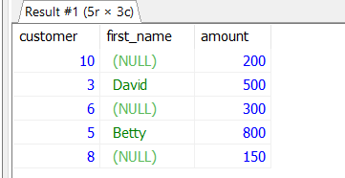

1. Dùng full outer join để lấy ra dữ liệu của cả 2 bảng

**SELECT** customer, first_name, amount

**FROM** customers **LEFT** **JOIN** orders **ON** customers.customer_id = orders.customer

**WHERE** customer **IS** **NULL**

**UNION** **ALL**

**SELECT** customer, first_name, amount

**FROM** customers **RIGHT** **JOIN** orders **ON** customers.customer_id = orders.customer

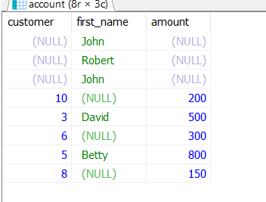

1. Dựa vào hình vẽ trên tạo bảng có cấu trúc như trên
2. Thêm dữ liệu như hình trên

**CREATE** **TABLE** customers (

customer_id **INT** **PRIMARY** **KEY** **AUTO_INCREMENT**,

first_name **VARCHAR** (50),

last_name **VARCHAR** (50),

age **INT** ,

country **VARCHAR** (50)

)

**INSERT** **INTO** customers (customer_id, first_name, last_name, age, country) **VALUE**

(1,'John','Doe',31,'USA'),

(2,'Robert','Luna',22,'USA'),

(3,'David','Robinson',22,'UK'),

(4,'John','Reinhardt',25,'UK'),

(5,'Betty','Doe',28,'UAE')

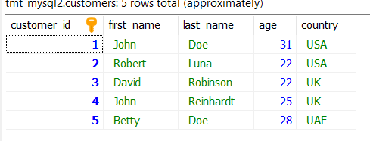

1. Dựa vào bảng trên , lấy ra danh sách những người có tuổi thấp nhất

**SELECT** *

**FROM** customers

**WHERE** age <

(**SELECT** **AVG**(age)

**FROM** customers )

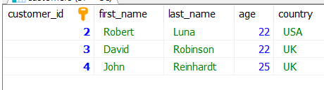

1. Dựa vào hình vẽ tạo bảng như trên
2. Thêm dữ liệu như hình trên

**CREATE** **TABLE** paintings(

id **INT** **PRIMARY** **KEY**,

**NAME** **VARCHAR**(250),

artist_id **INT**,

listed_price **DOUBLE**

)

**INSERT** **INTO** paintings(id,**NAME**,artist_id,listed_price)

**VALUES**

(11,'Miracle',1,300.00),

(12,'Sunshine',1,700),

(13,'Pretty woman',2,2800),

(14,'Handsome man',2,2300),

(15,'Barbie',3,250),

(16,'Cool painting',3,5000),

(17,'Black square',3,50),

(18,'Mountains',4,1300)

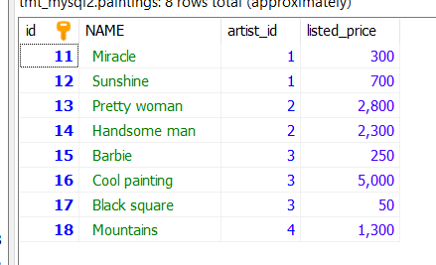

1. Lấy ra danh sách những bức hình có giá cao hơn giá trung bình

**SELECT** *

**FROM** paintings

**WHERE** listed_price >(**SELECT** **AVG**(listed_price)**FROM** paintings)

